11. A feladat a fejlődő országok problémáihoz kapcsolódik.
Oldja meg a feladatokat a források és ismeretei segítségével! (Elemenként 1 pont.)
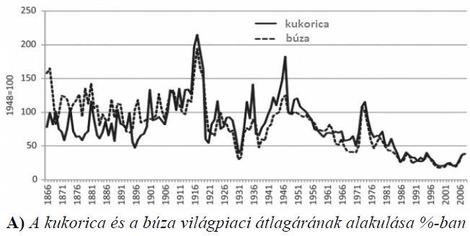
a) Vonjon le egy olyan következtetést az A) jelű grafikon adataiból, amely pozitív hatású
lehet a fejlődő országok lakossága számára!
…………………………………………………………………………………………
b) Vonjon le egy olyan következtetést az A) jelű grafikon adataiból, amely negatív
hatású lehet a fejlődő országok lakossága számára!
…………………………………………………………………………………………
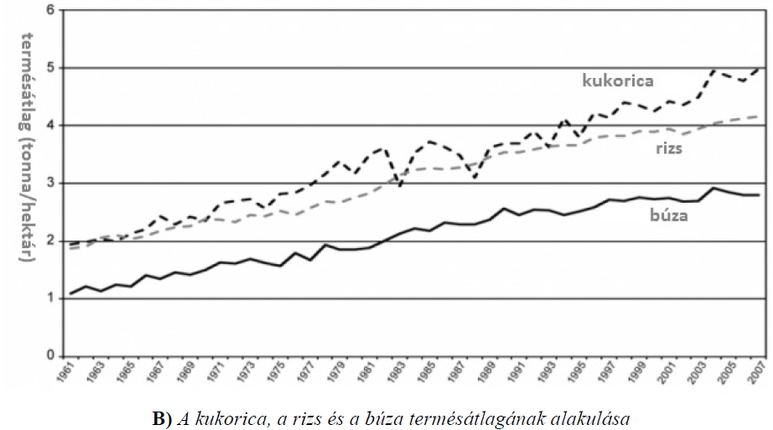
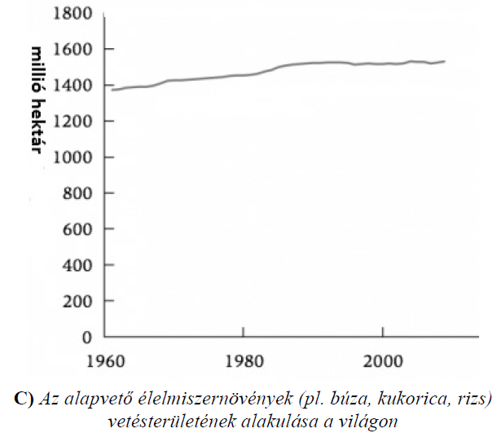
c) Vonjon le egy, a fejlődő országok lakosságára nézve pozitív következtetést a B) és C)
jelű grafikonok adataiból!
………………………………………………………………………………………………..
d) Fogalmazzon meg egy összefüggést az A), illetve a B) és C) jelű grafikonok adatainak
alakulása között!
………………………………………………………………………………………………..

Megoldás
11. Fejlődő országok problémái (Elemenként 1 pont, összesen 4 pont.)
a) Több élelmiszert tudnak vásárolni.
b) Csökkenhet a parasztok bevétele.
c) Növekszik a megtermelt élelmiszer mennyisége.
d) A növekvő mennyiség miatt csökkennek az árak.
(Az a)-d) válaszok más megfogalmazásban is elfogadhatók, illetve más, az adatokból
kikövetkeztethető, helyes válasz is elfogadható.)

